Olsztyn, 11.03.2015 r.

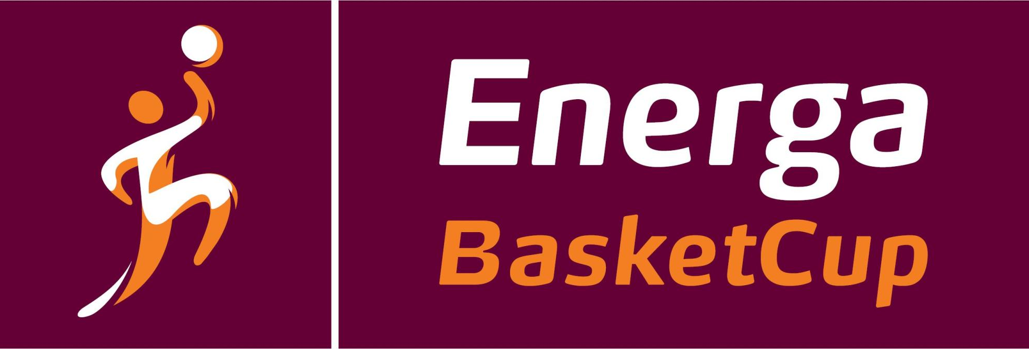

KOMUNIKAT ORGANIZACYJNY
Finału Wojewódzkiego Igrzysk Młodzieży Szkolnej w Mini Koszykówce Chłopców
pod hasłem: Energa BasketCup

Sponsorem Ogólnopolskich Igrzysk Młodzieży Szkolnej w Mini Koszykówce Dziewcząt i Chłopców 2014/2015 jest Energa S.A.

- Warmińsko – Mazurski Szkolny Związek Sportowy w Olsztynie zawiadamia, że
finał wojewódzki Igrzysk Młodzieży Szkolnej w mini koszykówce chłopców odbędzie się
w dniu 24 marca (wtorek) 2015 r. o godz. 10.00 w hali sportowej
przy ul. Małeckich 1 w Ełku.
2. Gospodarz: SP Nr 2 Ełk
3. Obowiązkowe potwierdzenie udziału w zawodach do 20.03.2015 r.- kol. Edward Traskowski tel.: 697 454 005,adres e-mail:et@nenufar.el.pl
4. Uczestnictwo: w finale wezmą udział mistrzowie półfinałów
5. System rozgrywek:
Zawody rozgrywane będą systemem pucharowym na krzyż. Drużyny z tego samego półfinału terytorialnego W-M SZS będą rozstawione a do nich dolosowane zostaną pozostałe dwa zespoły. Przegrane zespoły grają o m- ce III a wygrane o m- ce I.
6. Drużyny przyjeżdżają na koszt własny. Gospodarz zawodów zabezpiecza obsadę sędziowską, opiekę medyczną, sekertariat, protokóły zawodów i radiofonizację sali sportowej. Koszty opieki medycznej i sędziów prowadzących pokrywa Warmińsko – Mazurski Szkolny Związek Sportowy.
7. Przy weryfikacji wymagane będą:
  - Legitymacje szkolne;
  - Lista zawodników według wzoru zamieszczonego na stronie W-M SZS:www.szs.olsztyn.pl

Przewodniczący W-M SZS
Wacław Wasiela

